附件二：会议注册流程
- 会议注册只接受网络注册，有网站注册和微信注册两种方式。具体操作方法如下。
- 网站注册
- 进入学会网站：浏览器地址栏中输http://www.csee.org.cn，进入学会网站。
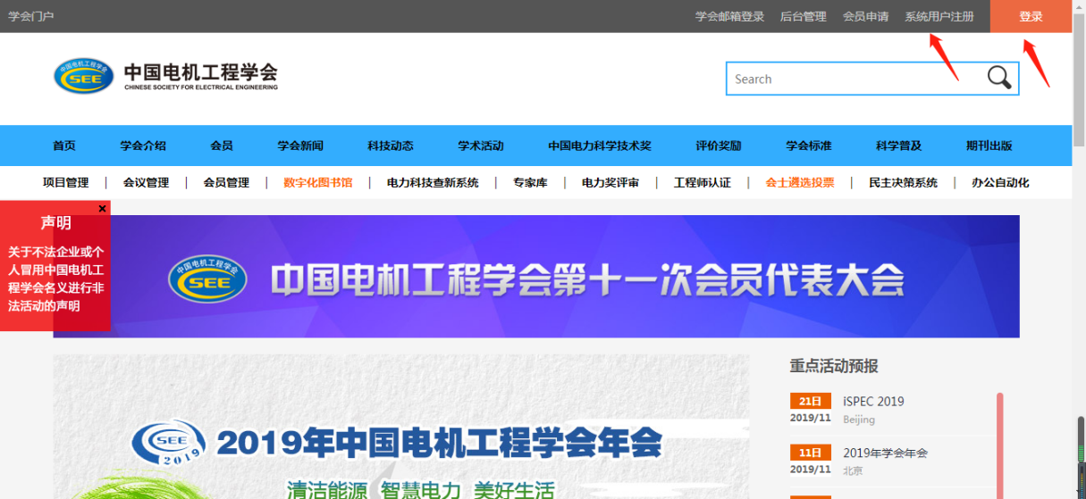
- 点击右上角用户登录

首次使用管理系统时请先点击”系统用户注册”注册新用户。依次点击“系统用户注册”→“个人用户注册”→填写基本信息，包括：单位、手机、身份证号码等→“立即注册”→经过验证后进入个人页面。
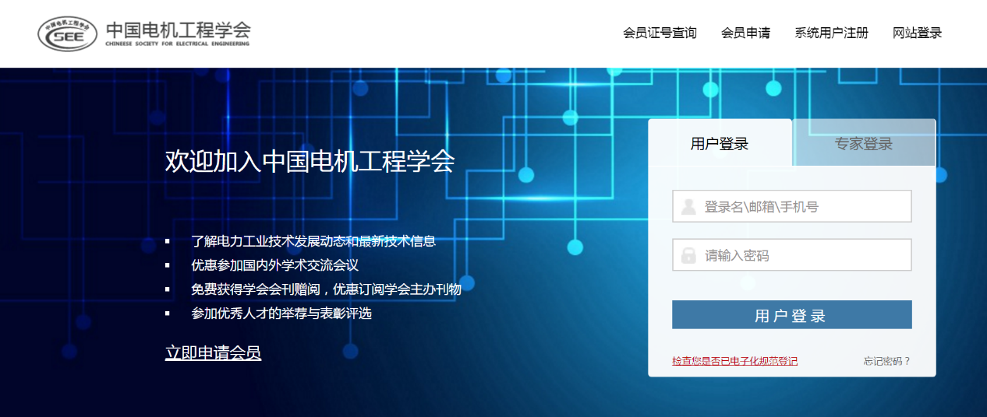
- 登录会员系统，进入系统。
- 会员系统左侧菜单点击“参会管理”—“参会注册”。
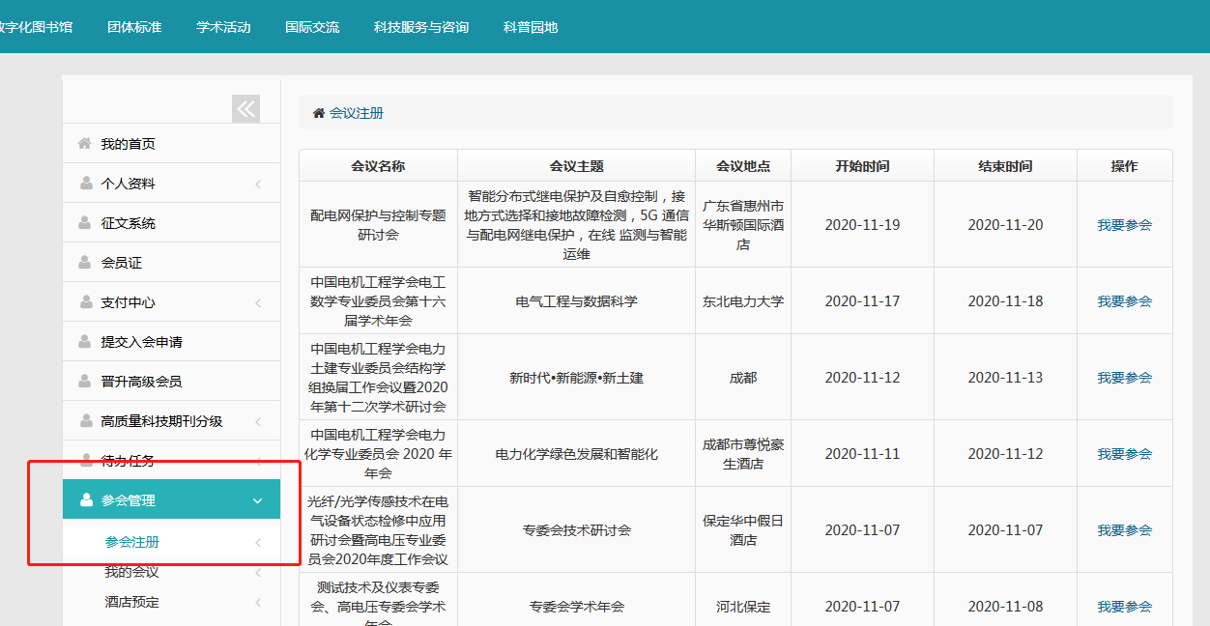
- 进入参会注册页面后，在想要参加的会议后面点击“我要参会”按钮进入会议注册页面。
- 填写会议注册信息：在会议的注册信息页面进行信息填写。按照提示点击合适的选项，保存注册信息后即获得会议“注册号”。
- 缴费及填写发票信息，请务必确认发票信息准确性。三种缴费方式（支付宝、微信、汇款）自行选择，若选择汇款缴费，务必在汇款附言中注明会议名称及注册号。
- 发票信息检查无误并保存后即完成注册流程。

